Муниципальное дошкольное образовательное учреждение
«Детский сад № 182» г. Ярославля.

газета для родителей

Маленькая вселенная

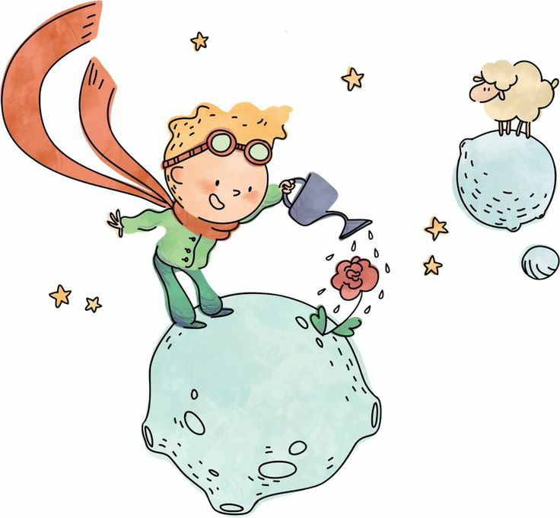

Выпуск № 3
Июль, август, сентябрь 2023 года

Я и моя семья

В этом выпуске:
- Почему важно проводить время со своей семьей (и как это сделать)
- Детская страничка

В современном хаотичном мире проводить время с семьей не всегда легко. Согласовать расписание может быть довольно сложно, особенно если семья большая.
Почему семейное время так важно? Потому что мы все нуждаемся в любви и поддержке, и хорошая, крепкая семья может регулярно их оказывать. Детям, проводящим время со своей семьей, помогает сформировать из них хороших, ответственных взрослых, улучшить их психическое здоровье и развить сильные основные ценности.

Вот шесть причин, по которым важно проводить время со своей семьей:

Предоставляет возможность установить связь
Когда вы проводите время вместе всей семьей — рассказываете о своем дне, о
своих взлетах и падениях, — это способствует общению. Как родители, это дает вам возможность выслушать своих детей, выслушать их, узнать о том, что происходит в их мире. Это также дает вам возможность использовать жизненные ситуации в качестве обучающих моментов.

Учит ценить семью
Уделяя время своей семье, вы даете своим детям понять, что их ценят, что проводить время вместе — это приоритет. Я знаю, что в современном мире оба родителя заняты, так как оба обычно работают. Что может быть лучше, чтобы ваши дети знали, что их любят, чем выделять время каждую неделю, чтобы проводить с ними?

2

Улучшает психическое благополучие
Совместное времяпрепровождение дает вашим детям безопасную платформу для самовыражения, позволяет задавать вопросы о том, что их беспокоит, или
рассказывать о своем дне и о том, чему они научились.
“Исследования показывают, что качество семейных отношений важнее, чем их размер или состав. Из кого бы ни состояла семья, они могут построить прочные, позитивные отношения, которые способствуют благополучию и поддерживают психическое здоровье детей и молодежи”.
Для детей бесценна возможность обратиться за советом к родителям, которым они доверяют, а также возможность выслушать их и помочь в решении проблем. Кроме того, способность высказывать свое мнение и быть услышанным — и чувствовать, что то, что они должны сказать, имеет значение, — способствует повышению
самооценки. Все это может оказать очень сильное положительное влияние на их благополучие.

Помогает ребенку чувствовать себя Любимым
Как вы думаете, что чувствует ребенок, зная, что его родители хотят проводить с ним время — разговаривать, делиться опытом, играть в игры, слушать их? Это заставит их почувствовать, что они важны, а ребенок, который чувствует себя важным, счастливее и более склонен к процветанию. Откладывание дел по дому или работы, чтобы провести время со своими детьми, демонстрирует, что они необходимы — что они важны. Какой подарок можно сделать своему ребенку!

Создает безопасную среду
Если вы регулярно проводите время со своими детьми, вы также создаете
атмосферу доверия. Чем больше у них доверия, тем больше вероятность того, что они поделятся с вами тем, что происходит в их мире. Когда они станут старше, вы захотите знать. Негативное влияние может проявиться в любое время, но если вы всегда были рядом со своим ребенком, они с большей вероятностью придут к вам и попросят вашего совета.

Совместное времяпрепровождение порождает знакомство и чувство поддержки. Когда ребенок чувствует себя в безопасности и комфортно, у него больше шансов открыться. Это один из способов узнать своего ребенка поближе и узнать, что у него на уме. С ними все в порядке? Нуждаются ли они в вашем руководстве? Если да, то как?

Уменьшает Стресс
Это очень важно. Мы все страдаем от стресса в тот или иной момент нашей жизни.
Время, проведенное с семьей, помогает снять этот стресс. Это возможность обсудить ситуацию, получить обратную связь и, возможно, провести мозговой штурм для решения проблемы, которая вызывает стресс.

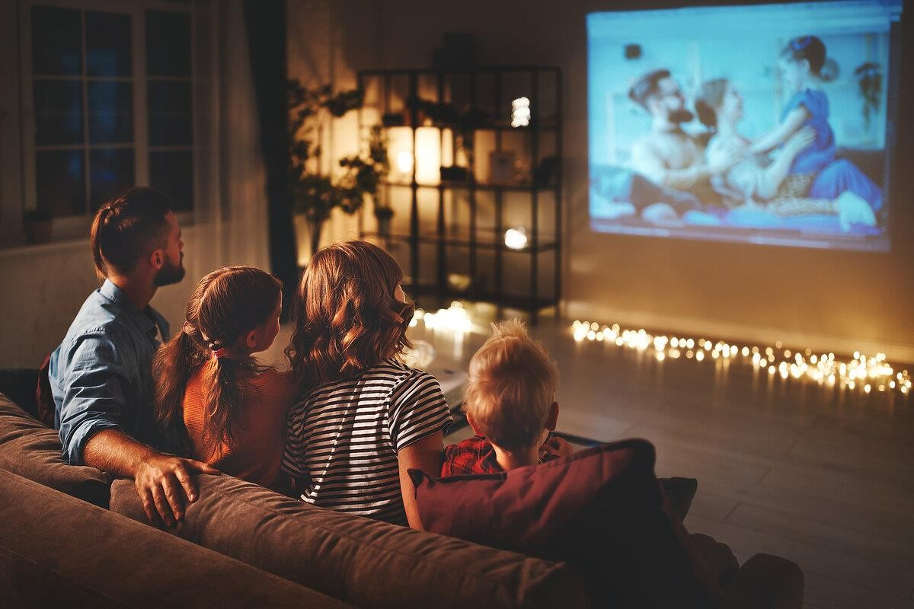Итак, теперь, когда вы знаете о некоторых преимуществах, каковы некоторые идеи для того, чтобы провести время с семьей?

  - Семейные ужины

Это прекрасный способ провести время вместе. Пока вы ужинаете, у вас есть
возможность обсудить то, что происходит в вашей жизни — взлеты, падения и все, что между ними. Это как иметь буфер против жизненных трудностей.

Регулярные вечера кино\мультфильмов
Это еще одно забавное событие, правда выбрать фильм, который все хотят
посмотреть, непросто. Итак, дайте себе достаточно времени, чтобы не тратить два часа на поиски фильма, а потом вообще не смотреть фильм, потому что ночь практически закончилась. Попробуйте выбрать фильм до наступления дня, если это возможно.

После этого откройте его для обсуждения. Задавайте вопросы, относящиеся к фильму. Что вы думаете об этом? Должны ли они были это сделать? Вы бы
сделали что-то по-другому? Есть так много вопросов, которые вы можете задать, чтобы завязать разговор и продолжить вечер.

5

Ночь игр
Это еще один повод для большого веселья. Если у вас есть дух соперничества, это делает игру еще более увлекательной. Существует множество игр — Чепуха, Картинки, Яблоки к яблокам, Шарады и многие другие, которые могут создать веселый хаос. Все, что я могу сказать, это то, что в игровые вечера не
воспринимайте себя слишком серьезно. Ничего страшного, если ты проиграешь игру. Самое интересное - быть вместе, смеяться, спорить и хорошо проводить время.

Кроме того, “Игра в настольные игры отлично подходит для детей по многим причинам, помимо очевидных; играть в игры весело!

Игры, соответствующие возрасту, могут помочь детям мыслить стратегически, творчески решать проблемы, работать над распознаванием образов и развивать простые математические навыки. Они также помогают детям развивать
социальные навыки, такие как соблюдение правил, чередование и изящная победа или поражение. Кроме того, вечер семейных игр дает детям возможность пообщаться с братьями и сестрами, родителями и членами семьи, а также со
сверстниками. Это может способствовать созданию традиций и созданию веселой рутины.

6

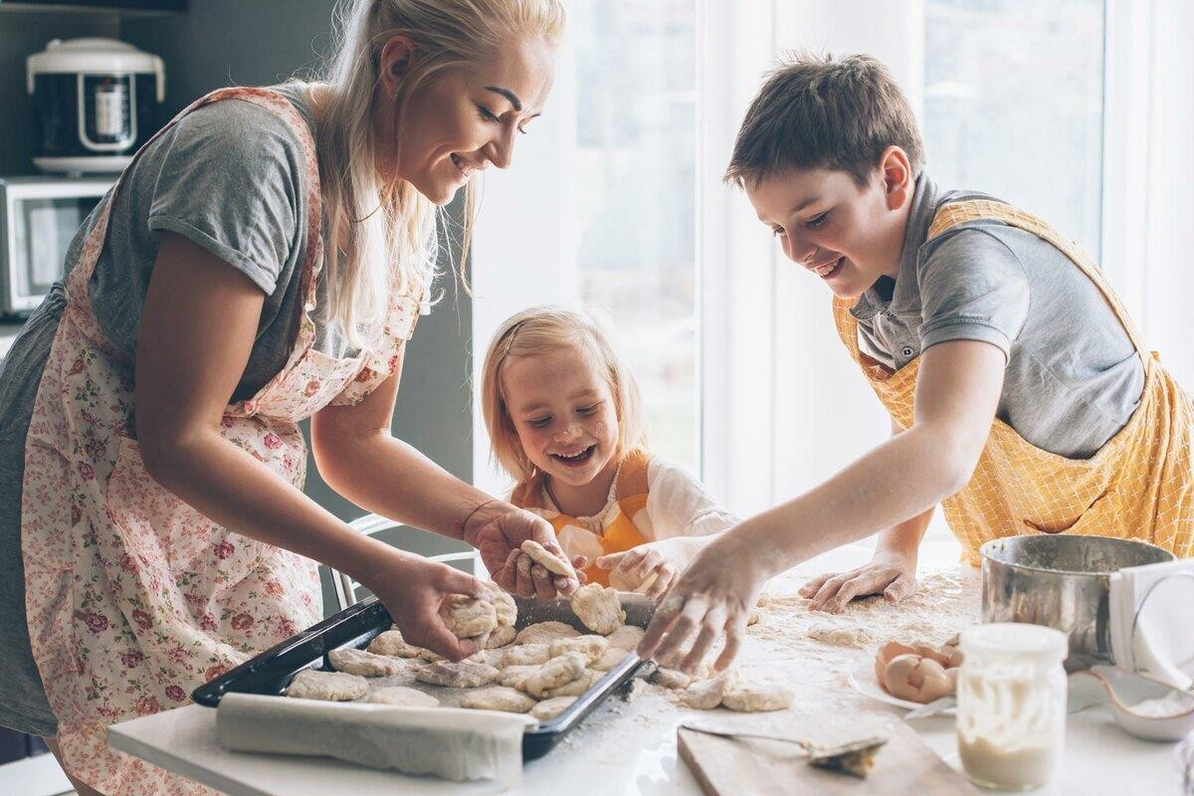Совместное хобби
Если вам и одному из ваших детей нравится делать одно и то же, делайте это почаще.

Совместное хобби - отличный способ объединить членов семьи. Это удивительным образом связывает людей.

Проводить время с семьей - это инвестиция. Это инвестиция в счастье, благополучие и безопасность этой системы. Это также может послужить способом вырваться из повседневной рутины и постоянных мирских требований, в то же время создавая прочную семейную ячейку.

Несмотря на то, что не всегда легко найти время, найти время - это ключ к тому, чтобы оставаться рядом, оказывать и получать любовь и поддержку. Нет большего дара, чем дар времени. Это то, чего нам всем, похоже, не хватает в наши дни. Таким образом, постоянно делая этот подарок, каждый чувствует, что его любят и ценят.

7

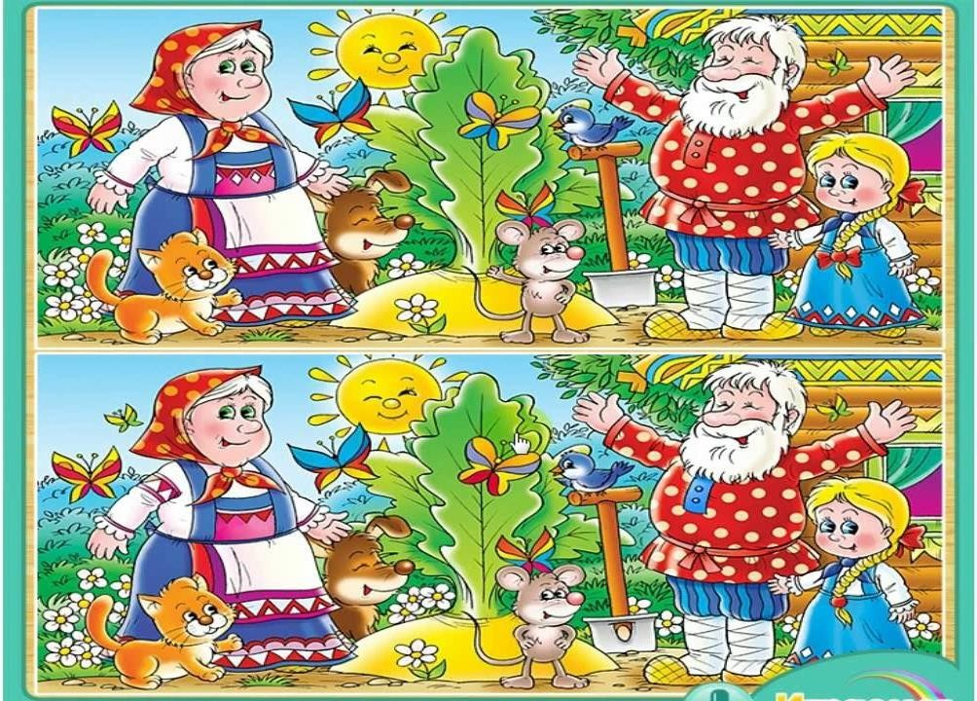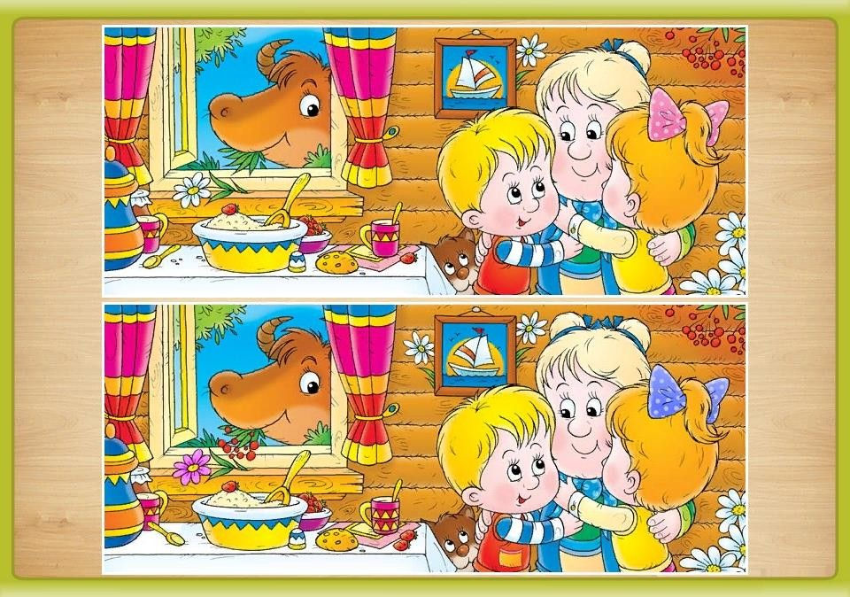Детская страничка

Найди 10 отличий

8

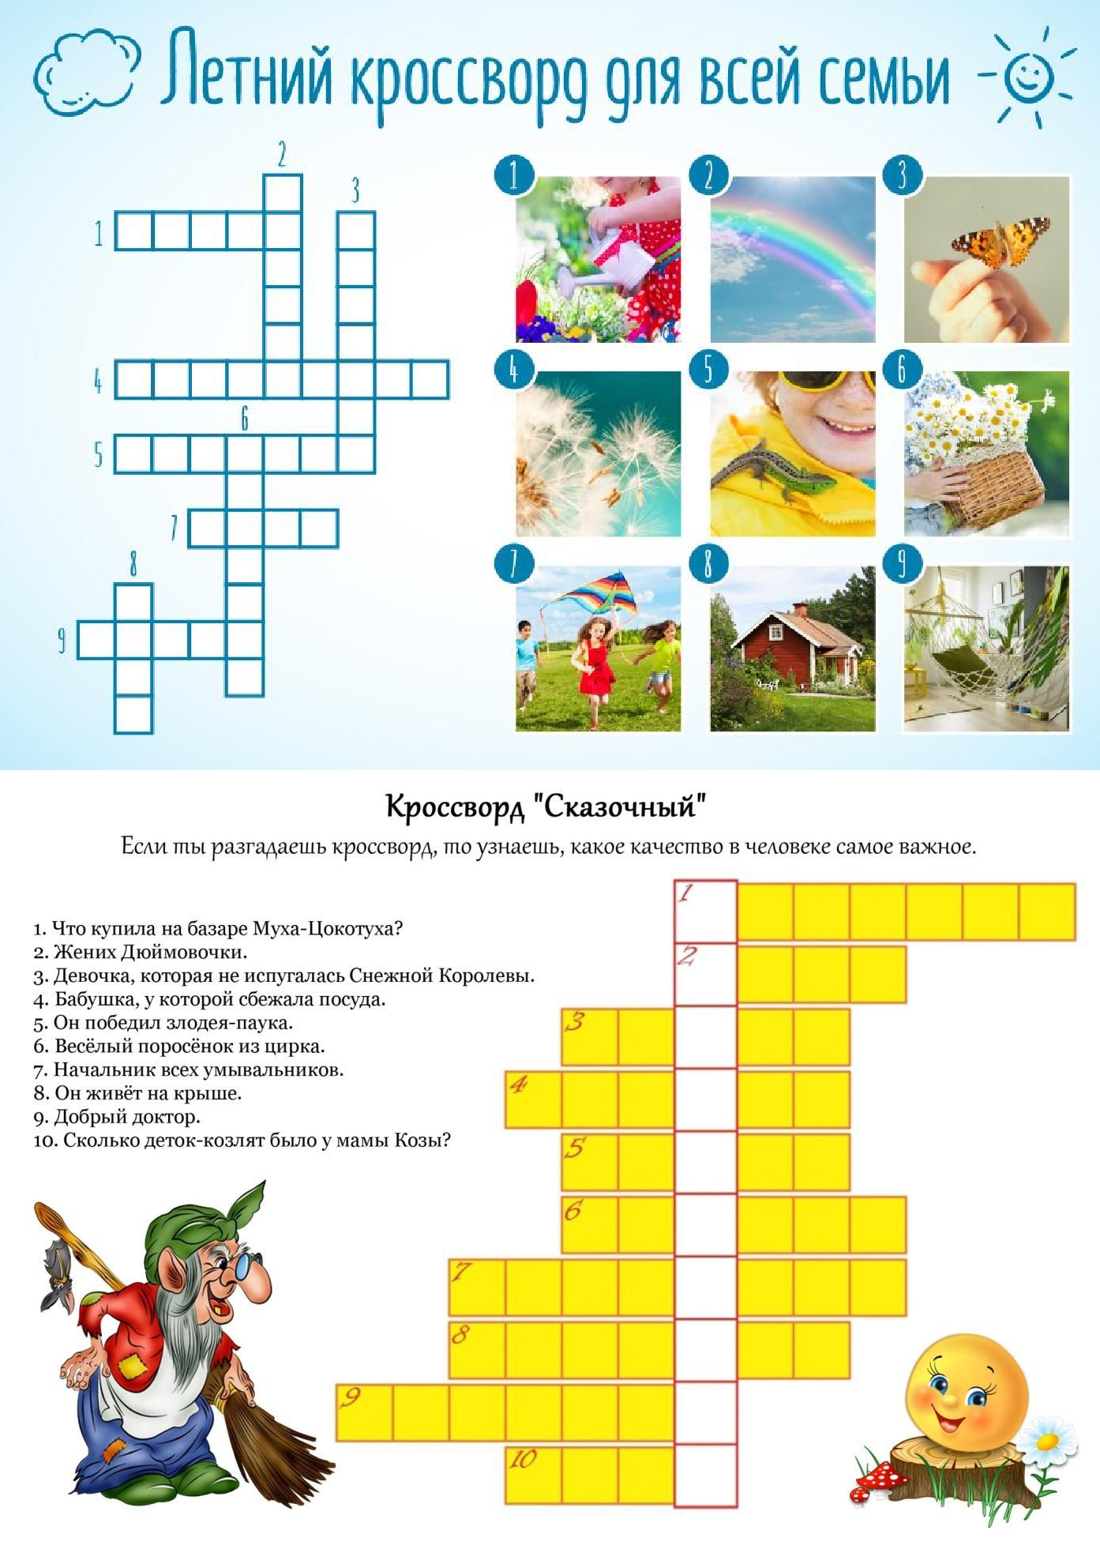Разгадай кроссворд

9

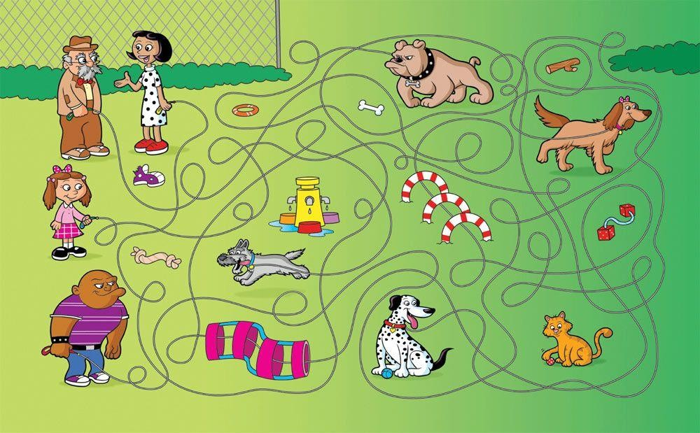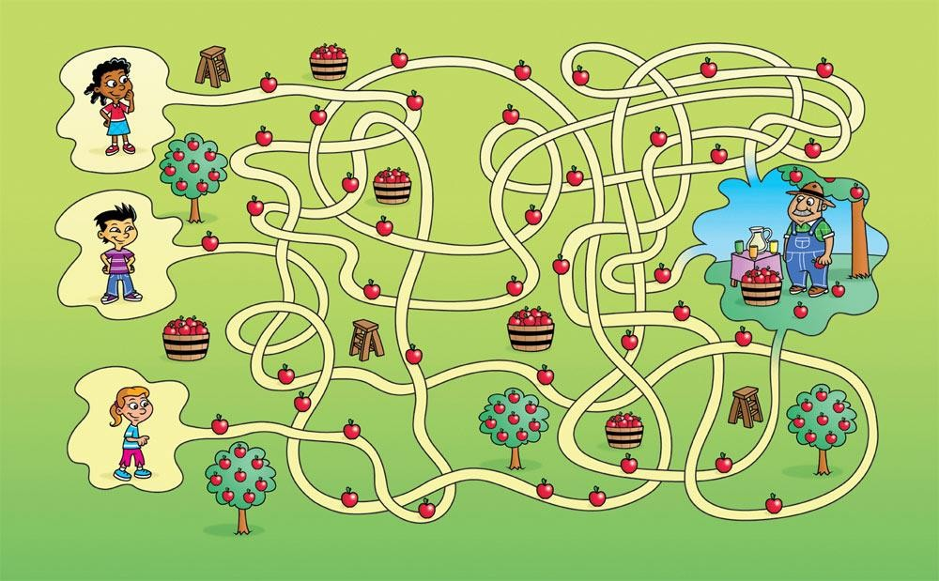Распутай лабиринт

